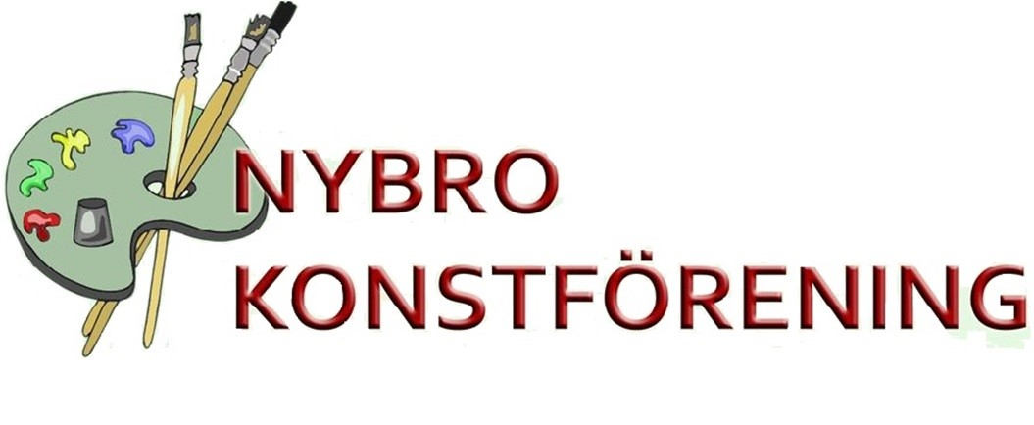
Anmälningsblankett till Vårsalong 2025 29 mars - 13 april

Konstnärens namn _________________________________________________________
Adress ___________________________________________________________________
Tel _________________ Bankgiro/Plusgiro/Bankkontonr ________________________
Några rader om dig själv ____________________________________________________
__________________________________________________________________________
__________________________________________________________________________

- Konstverkets titel _____________________________________________________ Antagen
Teknik _______________________________________________________________
Refuserad
Pris ______________

- Konstverkets titel _____________________________________________________ Antagen
Teknik _______________________________________________________________ Refuserad
Pris ______________

- Konstverkets titel _____________________________________________________ Antagen
Teknik _______________________________________________________________ Refuserad
Pris ______________

Klipp här ___________________________________________________________________________

Textas och fästes på baksidan/undersidan av konstverket

- Konstverkets titel ______________________________________________________
Teknik _______________________________________________________________

- Konstverkets titel ______________________________________________________
Teknik _______________________________________________________________

- Konstverkets titel ______________________________________________________
Teknik ______________________________________________________________

Inlämning av bildkonst och konsthantverk sker den 24 mars 2025 kl 16.00 – 18.00, Gamla Brukskontoret i Pukeberg Nybro.
I samband med Vårsalongen 2025 kommer årets stipendium på 6.000 kr delas ut av Nybro Energi

